

تقرير دراسة الهندسة القيمية
رقم الوثيقة: EPM-KEV-TP-000002
رقم الإصدار: 000

رقم المشروع | اسم المشروع | الاستشاري
- | XX | -

تاريخ التقرير: يوم/شهر/سنة

جدول المراجعات
سبب الإصدار | التاريخ | رقم الإصدار
للإستخدام | 2025/07/24 | 000

يجب وضع هذا الإشعار على جميع نسخ هذا المستند
إشعار هام وإخلاء مسؤولية

هذه ("الوثيقة") مملوكة حصرًا لهيئة كفاءة الإنفاق والمشروعات الحكومية، ويجب على كل معني أو من يطلع على هذه الوثيقة قراءة هذا الإشعار بالكامل إلى جانب قراءة أحكام هذه الوثيقة، ويجوز للإدارات المعنية في الهيئة الإفصاح عن هذه الوثيقة أو مقتطفات منها لمستشاريها و / أو المتعاقدين المعنيين ("المتعاملين") ، شريطة أن يكون هناك حاجة وبعد التنسيق وإحاطة الإدارة مالكة الوثيقة، كما تنوه الهيئة إلى أن أي استخدام أو اعتمادٍ على هذه الوثيقة، أو بعضها يلزم أن يسبقه إحاطة مالك الوثيقة وأي استخدام أو اعتماد على هذه الوثيقة، أو مقتطفات منها، من قبل أي طرف، بما في ذلك الكيانات الحكومية والمستشارين و / أو المتعاقدين المعنيين، هي على مسؤولية ذلك الطرف وحده.
تسري صلاحية هذا المستند وما تضمنه من محتويات استناداً على الشروط الواردة به واعتباراً من تاريخ إصداره.

ضبط المستند
أعده:
الاسم | التوقيع | الجهة | الوظيفة | التاريخ

اعتمده
الاسم | التوقيع | الجهة | الوظيفة | التاريخ

إخلاء مسؤولية
تعبّر المعلومات الواردة في هذا التقرير عن الآراء المهنية لأعضاء الفريق خلال دراسة الهندسة القيمية، وقد استندت هذه الآراء إلى المعلومات المتاحة للفريق في وقت إجراء الدراسة. ومع استمرار تطوير المشروع، قد تظهر معلومات جديدة تستلزم التقييم من حيث تأثيرها المحتمل على المقترحات والاستنتاجات الواردة في هذا التقرير.
جميع التكاليف المعروضة في التقرير تم تقديرها بناءً على أفضل المعلومات المتاحة في وقت الدراسة، وبعملة الريال السعودي لسنة الدراسة الجارية.
وتخضع جميع مخرجات دراسة الهندسة القيمية للمراجعة والتحقق من قبل المصمم، أو من يُكلّف بذلك من فريق المشروع، لضمان اعتماد وتطبيق المقترحات المناسبة.

إحصائيات الدراسة
- التكلفة الأساسية للمشروع: ريال سعودي
- التكلفة الأساسية (مع الضريبة): ريال سعودي
- تفادي التكاليف المحتمل: ريال سعودي
- نسبة تفادي التكاليف: %
- العدد الكلي للأفكار: فكرة
- العدد الكلي للأفكار المطورة: فكرة
- العدد الكلي للاعتبارات التصميمية: فكرة
- العدد الكلي للأفكار المستبعدة: فكرة
- العدد الكلي لأعضاء فريق دراسة الهندسة القيمية: عضو

جدول المحتويات
1- الملخص التنفيذي 8
1-1 مقدمة 8
1-2 ملخص دراسة الهندسة القيمية 8
1-3 ملخص الأثر المالي للمقترحات 9
1-4 أجندة ورشة العمل 10
1-5 فريق الهندسة القيمية 13
2- نظرة عامة عن المشروع 15
2-1 مقدمة عن المشروع 15
2-2 نطاق عمل المشروع وموقعه 16
2-3 الوثائق والمستندات المرجعية 17
3- خطة عمل الهندسة القيمية 18
3-1 مرحلة الإعداد 18
3-2 ورشة عمل الهندسة القيمية 19
4- تحليل المعلومات وإعداد النماذج 22
4-1 نماذج تحليل التكاليف 22
4-2 سمات الأداء 24
4-3 نموذج الجودة 24
5- مرحلة تحليل الوظائف 26
6- مرحلة طرح الأفكار 29
7- مرحلة التقييم 30
7-1 تقنية التقييم 30
7-2 نتائج مرحلة التقييم 31
8- مرحلة التطوير 32
9- الملحق (أ): 36

الملخص التنفيذي
- مقدمة
يلخص هذا التقرير أنشطة دراسة الهندسة القيمية التي تم تنفيذها لصالح [الجهة الحكومية]، بقيادة [ اسم استشاري الهندسة القيمة].
وتغطي الدراسة مشروع [اسم المشروع]. فيما امتدت ورشة العمل على مدى [عدد] يوماً خلال الفترة من [يوم/شهر] إلى [يوم/شهر/سنة]
وقد أعدّ تصميم المشروع [استشاري التصميم] في حين أُجريت دراسة الهندسة القيمية خلال مرحلة [اسم المرحلة] من التصميم.
وتهدف دراسة الهندسة القيمية هذه إلى:
- تطبيق مبادئ ومراحل خطة عمل الهندسة القيمية.
- إجراء مراجعة وتحليل شامل للعناصر الرئيسية في المشروع باستخدام فريق متعدد التخصصات، من خلال تحليل الوظائف.
- البحث عن أفكار متنوعة يمكن أن تُحسّن القيمة وتُسهم في تحقيق أهداف المشروع.
- تطبيق تقنيات تقييم مهنية على الأفكار المطروحة وفقًا لمنهجية الهندسة القيمية.
- تحديد الفرص الممكنة لإضافة قيمة وتحقيق تفادي في التكاليف.
- تطوير الأفكار الواعدة بما يُسهم في تحسين ممارسات التصميم وتوجيه المراحل التالية من العمل التصميمي.
- ملخص دراسة الهندسة القيمية
أُجريت دراسة الهندسة القيمية لتعظيم قيمة المشروع بتحسين الأداء وترشيد استخدام الموارد.
التكلفة الأساسية للمشروع: - ريال سعودي
التكلفة الأساسية للمشروع (مع الضريبة): - ريال سعودي
تفادي التكاليف المحتمل: - ريال سعودي
نسبة تفادي التكاليف: - %
العدد الكلي للأفكار: فكرة
العدد الكلي للأفكار المطورة: فكرة
العدد الكلي للاعتبارات التصميمية: فكرة
العدد الكلي للأفكار المستبعدة: فكرة
العدد الكلي لأعضاء فريق دراسة الهندسة القيمية: عضو
- ملخص الأثر المالي للمقترحات
يُبيّن الجدول أدناه الأثر المالي المحتمل للمقترحات المطوّرة خلال دراسة الهندسة القيمية، حيث تم تصنيف كل مقترح إما كـتفادي في التكلفة أو كـتكلفة إضافية مرتبطة بتحسين القيمة.
ولضمان سيناريو واقعي ومتّسق لحساب الأثر المالي، تم تطبيق معاملات تعديل تعكس حالات التداخل الفني بين المقترحات، وتمنع تكرار احتساب الأثر في حال تناولت عدة مقترحات نفس العنصر أو الهدف.
يرجى ملاحظة أن التحليل الفني والمالي التفصيلي لكل مقترح مدرج في قسم التطوير من هذا التقرير، بينما يقدّم هذا الجدول نظرة شاملة على الأثر المالي المتوقع القابل للتحقق عند تنفيذ مجموعة المقترحات المعتمدة بشكل متكامل، مع إبراز نسبة تفادي التكاليف مقارنة بالتكلفة التقديرية للمشروع حسب التصميم الأساسي.
ملخص الأثر المالي المحتمل
الأثر المالي المعدّل | مبرر معامل التعديل | معامل التعديل | مقدار الأثر المالي المحتمل | تصنيف الأثر المالي (تفادي / تكلفة إضافية) | رقم المقترح | مسلسل
 |  | مجموع تفادي التكاليف المحتمل
 |  | مجموع التكاليف الإضافية المحتملة
 |  | التكلفة الأساسية للمشروع (بدون ضريبة)
 |  | نسبة تفادي التكاليف %
- أجندة ورشة العمل
تم إعداد وتوزيع أجندة مفصّلة لورشة العمل قبل انطلاقها، بهدف تمكين المشاركين من الاطلاع المسبق على خطوات الدراسة والاستعداد لكل مرحلة من مراحل الورشة بشكل فعّال. وقد اشتملت الأجندة على عرض موجز لمراحل ورشة العمل والنتائج المستهدفة من كل منها.
أجندة ورشة العمل
المشروع: اسم المشروع
استشاري الهندسة القيمية: اسم الاستشاري
التاريخ: من يوم/شهر إلى يوم/شهر/سنة

مرحلة ورشة العمل
يوم/شهر/سنة | اليوم الأول
ساعة/دقيقة - ساعة/دقيقة | القبول في اجتماع مايكروسوفت تيمز
ساعة/دقيقة - ساعة/دقيقة | مقدمة  - موجز لخطة عمل الهندسة القيمية  - أجندة ورشة العمل
ساعة/دقيقة - ساعة/دقيقة | المرحلة الأولى: عرض وتحليل المعلومات
ساعة/دقيقة - ساعة/دقيقة | - عرض التصميم  - ما هي الأهداف؟  - ما هي القيود والقرارات الحاكمة؟  - ما هي الافتراضات؟  - نماذج الهندسة القيمية  - نماذج التكلفة  - نموذج الجودة  - المخاطر  - مخططات التصميم  - الزيارة الافتراضية للموقع (جوجل إيرث)
ساعة/دقيقة - ساعة/دقيقة | استراحة الصلاة والغداء
ساعة/دقيقة - ساعة/دقيقة | المرحلة الثانية: تحليل الوظائف
ساعة/دقيقة - ساعة/دقيقة | - تحليل الوظائف  - إعداد مخطط فاست  - تحديد الوظائف ذات الأولولية
ساعة/دقيقة - مساءً | رفع الجلسة
يوم/شهر/سنة | اليوم الثاني
ساعة/دقيقة - ساعة/دقيقة | القبول في اجتماع مايكروسوفت تيمز
ساعة/دقيقة - ساعة/دقيقة | المرحلة الثالثة: طرح الأفكار
ساعة/دقيقة - ساعة/دقيقة | - مقدمة عن العصف الذهني والقواعد الأساسية  - تحفيز التفكير باستخدام أساليب العصف الذهني  - طرح الأفكار  - تجميع الأفكار بقائمة موحدة
ساعة/دقيقة - ساعة/دقيقة | استراحة الصلاة والغداء
ساعة/دقيقة - ساعة/دقيقة | المرحلة الرابعة: التقييم
ساعة/دقيقة - ساعة/دقيقة | - عرض معايير التقييم  - عرض تقنية التقييم  - التقييم وترتيب الأفكار
ساعة/دقيقة | رفع الجلسة
يوم/شهر/سنة | اليوم الثالث
ساعة/دقيقة - ساعة/دقيقة | القبول في اجتماع مايكروسوفت تيمز
ساعة/دقيقة - ساعة/دقيقة | المرحلة الخامسة: التطوير
ساعة/دقيقة - ساعة/دقيقة | - تطوير الأفكار المقبولة  - تحليل الأثر الفني والاقتصادي لكل فكرة  - إعداد المقترحات
ساعة/دقيقة - ساعة/دقيقة | المرحلة السادسة: العرض
ساعة/دقيقة - ساعة/دقيقة | العرض الشفهي لمخرجات دراسة الهندسة القيمية
ساعة/دقيقة | رفع الجلسة

- فريق الهندسة القيمية
يُعد وجود فريق هندسة قيمية مكوَّن من كوادر ذات خبرة ومعرفة عالية من أهم عوامل نجاح ورشة العمل. وفي هذه الدراسة، كان لنا شرف دعم الفريق من قِبل المشاركين التالية أسماؤهم:
فريق الهندسة القيمية
المشروع: اسم المشروع
استشاري الهندسة القيمية: اسم الاستشاري
التاريخ: من يوم/شهر إلى يوم/شهر/سنة
الرقم | الاسم | الجهة | الوظيفة | الهاتف الجوال
الرقم | الاسم | الجهة | التخصص | البريد الإلكتروني
1
2
3
4
5
6
7
8


صور من ورشة العمل

نظرة عامة عن المشروع

- مقدمة عن المشروع

- نطاق عمل المشروع وموقعه


صورة جوية للموقع
الموقع

- الوثائق والمستندات المرجعية
استلم فريق دراسة الهندسة القيمية مجموعة من الوثائق والمستندات الفنية من فريق التصميم، والتي تم الاعتماد عليها لفهم المشروع وتحليل عناصره. وقد شكّلت هذه الوثائق الأساس الذي بُنيت عليه مراحل الدراسة ومخرجاتها. فيما يلي قائمة بأهم المستندات التي تم مراجعتها واستخدامها خلال أعمال الفريق:
الوثائق والمستندات المرجعية
المشروع: اسم المشروع
استشاري الهندسة القيمية: اسم الاستشاري
التاريخ: من يوم/شهر إلى يوم/شهر/سنة
الرقم | المستند
1
2
3
4

خطة عمل الهندسة القيمية
تُعتبر مراحل خطة العمل العمود الفقري لتطبيق منهجية الهندسة القيمية، حيث تمثل تسلسلًا منطقيًا من الخطوات يضمن تحقيق أقصى استفادة من العملية. يُعد الالتزام بهذه المراحل أمرًا ضروريًا لضمان التطبيق الصحيح للمنهجية، إذ أن أي إخلال بها، سواء بإلغاء مرحلة أو تبديل ترتيب المراحل، يُعتبر إخلالًا بالتطبيق الصحيح لتلك المنهجية، مما يؤدي إلى عدم تحقيق الأهداف المرجوة بشكل فعال.

- مرحلة الإعداد
مرحلة الإعداد في الهندسة القيمية تُعد حجر الأساس لنجاح دراسة الهندسة القيمية، تتسم هذه المرحلة بأهمية بالغة لأنها تُحدد الإطار العام للدراسة وتُهيئ الظروف لتحقيق أقصى استفادة ممكنة. يتم خلال هذه المرحلة تجهيز المستندات الخاصة بالدراسة وتحديد وقت انعقاد ورشة العمل ومدتها، وتشمل تلك المرحلة عدد من الأنشطة كما يلي:
- تحديد أهداف وغايات دراسة الهندسة القيمية.
- تحديد أعضاء فريق الهندسة القيمية من ممثلي الجهة الحكومية، المعنيين بالمشروع، فريق التصميم، وخبراء مستقلين ذوي خبرات وتخصصات تتوافق مع طبيعة المشروع ونطاق الدراسة.
- وضع الأجندة الخاصة بدراسة الهندسة القيمة.
- التنسيقات اللازمة لتوفير كافة اللوجستيات التي تدعم التطبيق الصحيح لمنهجية الهندسة القيمية.
خلال مرحلة الإعداد في الهندسة القيمية، يتم جمع المعلومات ومراجعتها بدقة لضمان فهم شامل ومستند على أسس صحيحة للمشروع. تختلف طبيعة المعلومات والمستندات المطلوبة وفقًا للمرحلة التي تُعقد بها الدراسة من عمر المشروع، مما يستوجب مراجعتها بعناية بما يتماشى مع متطلبات الجهة الحكومية. يُعد تحقيق هذه المتطلبات وضمان توافر الوثائق والمعلومات المستهدفة أمرًا أساسيًا للتحضير السليم لورشة العمل وبالتالي نجاح الدراسة.
تُعقد "اجتماعات تمهيدية" خلال مرحلة الإعداد، قبل ورشة العمل، لتخطيط الجهود وتنظيمها بشكل فعال. تُجرى هذه الاجتماعات بمشاركة ممثلي الجهة الحكومية، حيث يتم التنسيق الدقيق مع جميع الأطراف المعنية بالمشروع مما يضمن توحيد جهود المشاركين وتحقيق الأهداف المرجوة.

- ورشة عمل الهندسة القيمية
تغطي ورشة العمل في دراسة الهندسة القيمية المراحل من المرحلة الثانية (عرض وتحليل المعلومات) إلى المرحلة السابعة (عرض المقترحات)، حيث يشارك فريق متعدد التخصصات بقيادة استشاري الهندسة القيمية في تنفيذ هذه المراحل بصورة تفاعلية ومنظمة.
وتهدف الورشة إلى تحليل وظائف المشروع وتوليد مقترحات تعزز القيمة من خلال الاستخدام الأمثل للموارد المتاحة، بما يضمن تحقيق الوظائف المطلوبة وفق مستويات الأداء المستهدفة.وتشمل المراحل التالية:
- مرحلة عرض وتحليل المعلومات
- مرحلة تحليل الوظائف
- مرحلة طرح الأفكار
- مرحلة التقييم
- مرحلة التطوير
- مرحلة العرض

    - مرحلة عرض وتحليل المعلومات
هي ثاني مراحل خطة عمل الهندسة القيمية، وتتم مع انعقاد ورشة العمل بحضور فريق الهندسة القيمية، وتحت قيادة استشاري الهندسة القيمية. يتم خلال هذه المرحلة استعراض مستندات المشروع من قبل فريق التصميم، مما يضمن الوصول إلى فهم دقيق للمشروع من قِبل فريق الهندسة القيمية. في هذه المرحلة، تُدار الورشة بطريقة تضمن المناقشات الفعّالة والتعاون المثمر بين أعضاء الفريق.
    - مرحلة تحليل الوظائف
تُعد مرحلة تحليل الوظائف جوهر منهجية الهندسة القيمية، حيث تهدف إلى تحديد الغرض الأساسي للمشروع وعناصره. تسهم هذه المرحلة في فتح آفاق جديدة للتفكير وتدفع فريق الهندسة القيمية إلى تبني أنماط مختلفة من التحليل.
من خلال هذا النهج، يتمكن الفريق من تطوير مقترحات مبتكرة قادرة على تحسين قيمة المشروع، وذلك عبر تحقيق التوازن الأمثل بين التكلفة، الأداء، والجودة، بما يعزز كفاءة الإنفاق ويحقق أهداف المشروع بفعالية.
    - مرحلة طرح الأفكار
مرحلة طرح الأفكار تهدف إلى تحفيز فريق الهندسة القيمية لتوليد أكبر عدد ممكن من الأفكار لتحقيق الوظائف ذات الأولوية التي تم تحديدها خلال مرحلة تحليل الوظائف. التركيز الأساسي في هذه المرحلة يكون على الكم بدلاً من الجودة، حيث يؤدي تعدد الأفكار إلى زيادة احتمالية الوصول إلى أفكار فعالة وقابلة للتطبيق.
    - مرحلة التقييم
تهدف هذه المرحلة إلى تقليص العدد الكبير من الأفكار الناتجة عن مرحلة الطرح، وذلك باختيار الأفكار التي تقدم أعلى فرص لتحسين قيمة المشاريع. يتم تحديد المميزات والتحديات الرئيسية لكل فكرة من خلال تقييم أثرها على قيمة المشروع.
    - مرحلة التطوير
تمثل هذه المرحلة انتقال الأفكار الواعدة، التي تتيح فرصًا لتحسين القيمة، إلى مقترحات مكتوبة تتسم بالدقة والتفصيل. تتضمن هذه المقترحات مقارنة مع الوضع الحالي لتصميم المشروع في تحقيق وظائفه، مع تقديم وصف شامل للمقترح، وأسباب التوصية به، ورسومات توضيحية تدعمه. كما تشمل المقترحات تحليلًا لتأثيرها على الأداء والجودة، وتقييمًا للمخاطر، بالإضافة إلى تقديرات للتكاليف والأثر المالي. تهدف هذه المرحلة إلى ضمان تمكين والمعنيين وأصحاب القرار في الجهة الحكومية من فهم المقترحات عند عرضها عليهم في المرحلة التالية. ويمكن أن يطلق على تلك المقترحات بدائل أو توصيات.
    - مرحلة العرض
تأتي مرحلة العرض بعد تطوير الأفكار إلى مقترحات غنية بالمعلومات والتفاصيل، حيث يتم تقديم هذه المقترحات إلى المعنيين وأصحاب القرار من الجهة الحكومية، خاصة أولئك الذين لم يتمكنوا من المشاركة في ورشة العمل. تهدف هذه المرحلة إلى استعراض المقترحات، إبراز دورها في تحسين القيمة، والإجابة على الاستفسارات المطروحة من الحضور.
  - مرحلة التطبيق
تُعدّ مرحلة تطبيق الأفكار خطوة أساسية لضمان نجاح خطة عمل الهندسة القيمية، حيث تمثل المرحلة الثامنة والأخيرة من خطة العمل ودراسة الهندسة القيمية. تأتي هذه المرحلة بعد انتهاء ورشة العمل، وتكمن أهمية هذه المرحلة في إظهار الأثر الحقيقي لدراسة الهندسة القيمية من خلال التطبيق الفعلي وتضمين المقترحات المقبولة في تصميم المشروع. فلا يقتصر النجاح على إعداد التقرير، بل يكون في اتخاذ الإجراءات التي تعكس النتائج المحققة من الدراسة.
يوضح الشكل التالي خطة عمل الهندسة القيمية:

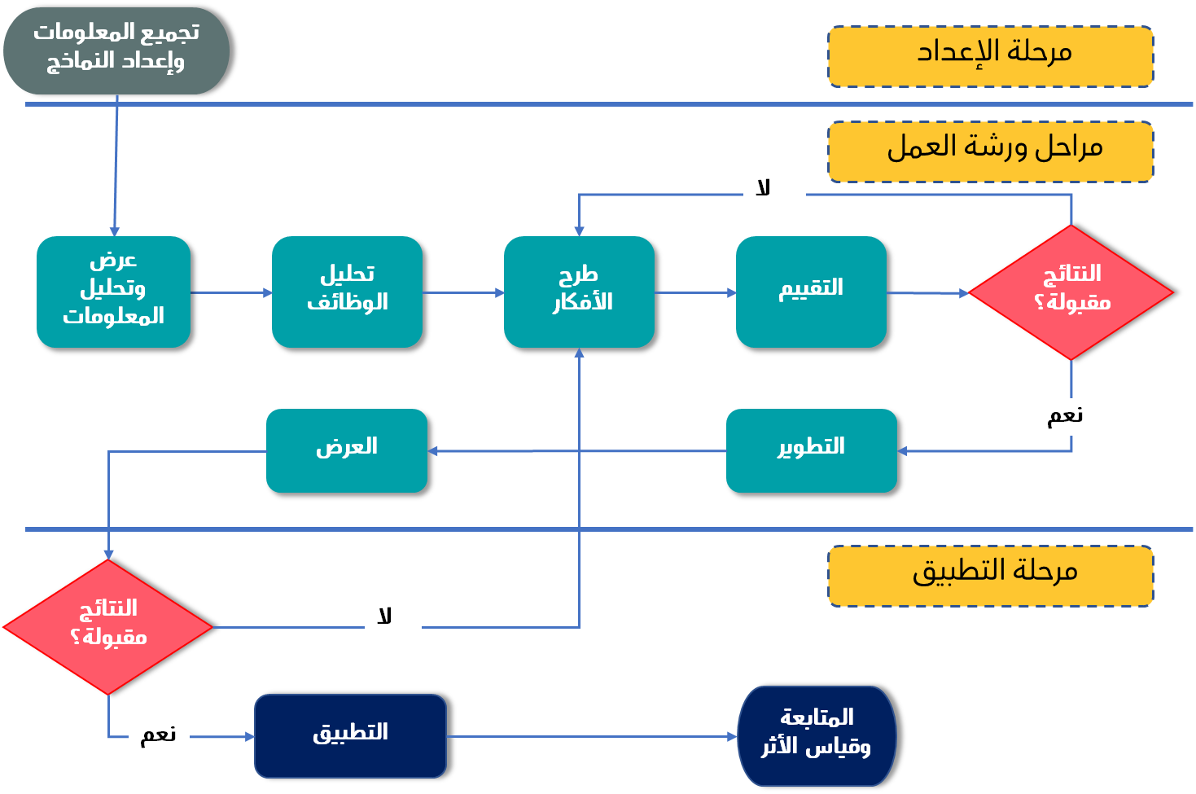

تحليل المعلومات وإعداد النماذج

تُستخدم في دراسة الهندسة القيمية العديد من الأدوات والنماذج لتحليل معلومات المشروع وتوثيق التفاعل بين أعضاء الفريق. وتختلف أساليب تجميع وتنظيم هذه المعلومات وتحويلها من شكلها الأولي إلى نماذج ذات دلالة، وفقًا لطبيعة المعلومات التي يتم مناقشتها وتحليلها.
فيما يلي عرض للنماذج التي تم إعدادها خلال الدراسة:
- نماذج تحليل التكاليف
- سمات الأداء
- نموذج الجودة
- نماذج تحليل التكاليف
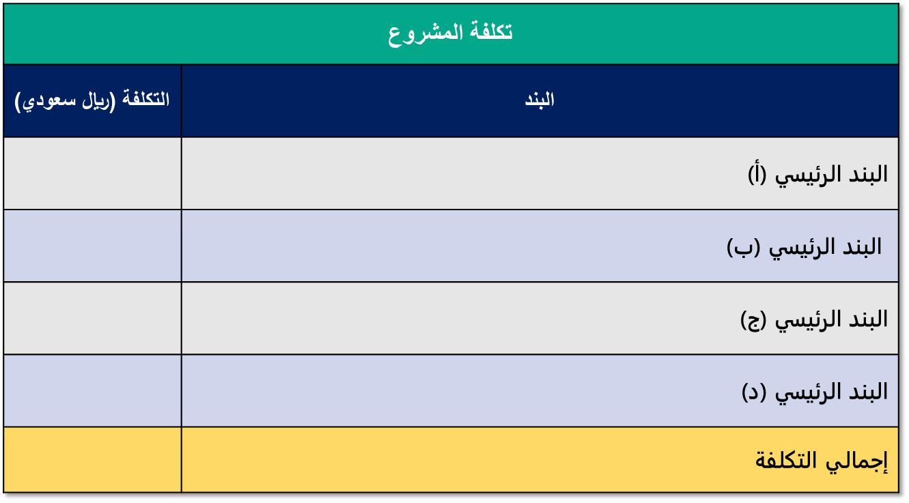
استنادًا إلى البيانات الفنية التي قدّمها فريق التصميم، قام فريق الهندسة القيمية بإعداد عدد من نماذج التكلفة بهدف تحليل هذه البيانات بطريقة منهجية تُمكّن من فهم توزيع التكاليف وتحديد فرص التحسين المحتملة.

    - تكاليف المشروع في مخطط بياني شريطي
تم إعداد المخططات البيانية الشريطية لتوضيح التوزيع التفصيلي لتكاليف الإنشاء لكل عنصر من عناصر المشروع، كما هو موضح في المرفق (]أ [).
    - تكاليف المشروع في مخطط بياني دائري
يوضح المخطط البياني الدائري التالي توزيع تكاليف المشروع على البنود الرئيسية، كما اعتمدها فريق دراسة الهندسة القيمية.
يمثل كل قطاع من الدائرة نسبة كل بند رئيسي من إجمالي التكلفة الكلية للمشروع، مما يتيح رؤية شاملة لتركيبة التكاليف ويساعد في تحديد البنود ذات التأثير الأكبر على الميزانية.
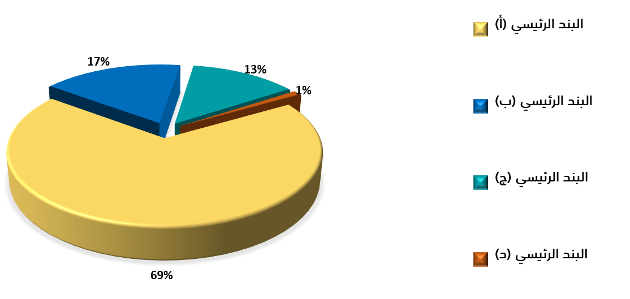

- سمات الأداء
يُعد تحديد سمات الأداء خطوة أساسية ضمن أنشطة دراسة الهندسة القيمية، حيث يتم ذلك بالتعاون مع ممثلي الجهة الحكومية المعنية بالمشروع. ويهدف هذا الإجراء إلى توضيح الخصائص التي تعكس تطلعات الجهة وتدعم تحقيق أهداف المشروع.
خلال النقاشات، يُطلب من المشاركين تحديد السمات التي يرونها أولوية من وجهة نظرهم، والتي تعبّر عن رؤيتهم للأداء المثالي المطلوب. كما تساعد هذه الخطوة على بلورة فهم مشترك بين ممثلي الجهة وفريق التصميم حول معايير النجاح في المشروع.
- سمة الأداء (أ)
- سمة الأداء (ب)
- سمة الأداء (ج)
- سمة الأداء (د)
- سمة الأداء (ه)
- سمة الأداء (و)

- نموذج الجودة
بعد تحديد سمات الأداء ذات الأولوية، يعمل فريق دراسة الهندسة القيمية بالتنسيق مع ممثلي الجهة الحكومية على تحديد المستوى المستهدف لكل سمة. ويُقصد بمستوى الأداء المستهدف الدرجة التي تطمح الجهة إلى تحقيقها في كل سمة ضمن نطاق المشروع، بما يتناسب مع رؤيتها واحتياجاتها.
يُسهم هذا التحديد في توجيه عملية تقييم البدائل، من خلال توفير مرجعية واضحة يمكن قياس مدى توافق كل مقترح معها. ويُراعى عند تحديد المستويات أن تكون واقعية وقابلة للتحقيق ضمن الإمكانات والموارد المتاحة للمشروع.

سمات الأداء المرجحة
المشروع: اسم المشروع
استشاري الهندسة القيمية: اسم الاستشاري
التاريخ: من يوم/شهر إلى يوم/شهر/سنة
سمات الأداء | المستوى
سمة الأداء (أ) | 8
سمة الأداء (ب) | 7
سمة الأداء (ج) | 7
سمة الأداء (د) | 10
سمة الأداء (ه) | 8
سمة الأداء (و) | 7
يوضح الشكل التالي منحنى جودة يعرض مستويات الأداء المستهدفة لكل سمة تم تحديدها بالتنسيق مع ممثلي الجهة الحكومية، بما يعكس أولوياتهم وتطلعاتهم في المشروع.
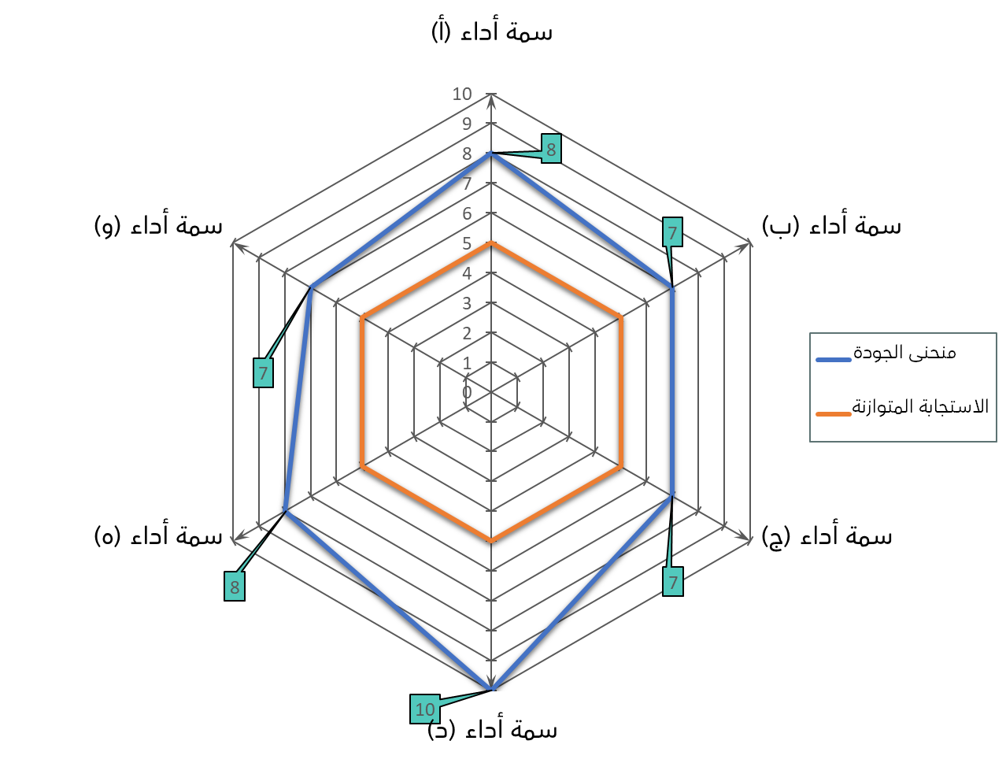
نموذج الجودة

مرحلة تحليل الوظائف
تهدف مرحلة تحليل الوظائف في منهجية الهندسة القيمية إلى تحديد الغرض الرئيسي من المشروع ومكوناته. وتُتيح هذه المرحلة فرصة لفتح آفاق جديدة في التفكير، وتدفع الفريق إلى اعتماد أنماط تحليلية متعددة. من خلال هذا النهج، يمكن تطوير مقترحات مبتكرة تُسهم في تعزيز قيمة المشروع، عبر تحقيق توازن فعّال بين التكلفة والأداء والجودة، بما يدعم أهداف المشروع ويرفع من كفاءة تنفيذه. وتتبع تلك المرحلة ثلاث خطوات رئيسية:
- تعريف الوظائف:
تشمل تحديد الوظائف، تصنيفها، ثم تنظيمها، حيث يمكن تنفيذ هذه الخطوات معًا أو بشكل متسلسل، وذلك وفقًا للآلية المتبعة والأدوات المستخدمة.
- تخصيص الموارد للوظائف:
تتضمن هذه العملية ربط موارد المشروع، مثل التكلفة والزمن، بالوظائف. يمكن استخدام أدوات لتخصيص موارد المشروع على الوظائف، ويُعد أكثرها شيوعًا "مصفوفة الموارد والوظائف"، مما يُعزز من إدراك فريق الهندسة القيمية لفرص تحسين القيمة.
- الوظائف ذات الأولوية:
في تلك الخطوة يقوم فريق الهندسة القيمية بتحديد الوظائف التي ستكون محور تركيزهم خلال مرحلة طرح الأفكار لتحسين قيمة المشروع.
وفي ضوء ما سبق، يوضّح ما يلي النماذج والأدوات التي تم استخدامها خلال مرحلة تحليل الوظائف.

قائمة التحديد العشوائي للوظائف
المشروع: اسم المشروع
استشاري الهندسة القيمية: اسم الاستشاري
التاريخ: من يوم/شهر إلى يوم/شهر/سنة
عامة  مسلسل | عنصر المشروع | الوظيفة (فعل + اسم) | تصنيف الوظيفة
1 | البند | الوظيفة (فعل + اسم)
2
3
4
5
6
7
8
9
10
11

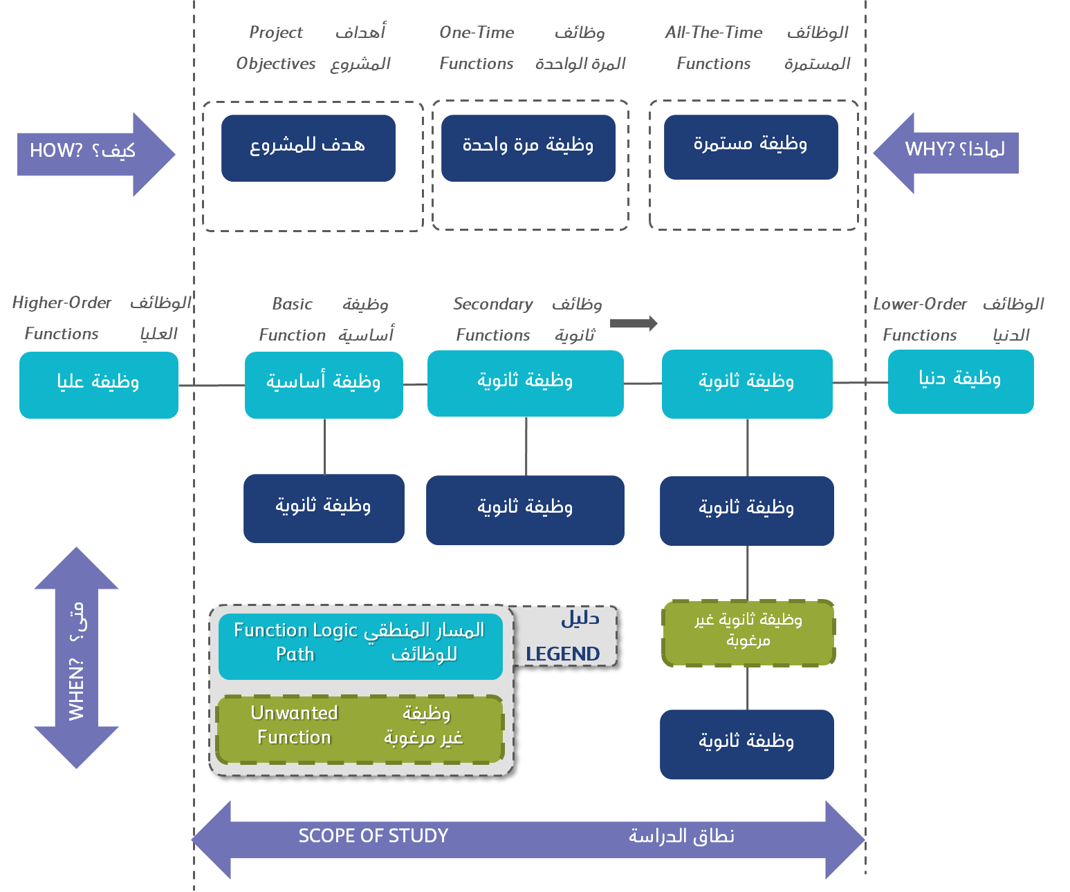

مخطط فاست FAST Diagram

الوظائف ذات الأولوية:
وظيفة ثانوية
وظيفة ثانوية
وظيفة ثانوية

مرحلة طرح الأفكار
تأتي هذه المرحلة بعد الانتهاء من تحليل وظائف المشروع وتحديد الوظائف ذات الأولوية التي تمثل أكبر الفرص لتحسين القيمة. وتهدف إلى توليد أكبر عدد ممكن من الأفكار، من خلال تعاون أعضاء فريق الهندسة القيمية ضمن بيئة تفاعلية محفّزة تشجع على الإبداع والمشاركة.
وقد تم في هذه المرحلة استخدام تقنية العصف الذهني كوسيلة رئيسية لتحفيز التفكير الحر، عبر توفير أدوات وأساليب تتيح للفريق طرح الأفكار دون قيود أو تقييم مسبق. فكلما زاد عدد الأفكار، زادت احتمالية الوصول إلى حلول مبتكرة تُسهم بفعالية في تحسين قيمة المشروع.
فيما يلي قائمة بالأفكار التي تم توليدها خلال ورشة العمل:

قائمة الأفكار
المشروع: اسم المشروع
استشاري الهندسة القيمية: اسم الاستشاري
التاريخ: من يوم/شهر إلى يوم/شهر/سنة
مسلسل | رقم الفكرة | وصف الفكرة

مرحلة التقييم
يتم الحكم على الأفكار من خلال قياس أثرها على قيمة المشروع، وذلك بطريقة منهجية وموضوعية تتماشى مع أهداف الدراسة. في نهاية هذه العملية، يكون هناك تقييم لكل فكرة لتحديد ما إذا كانت ستُدرج ضمن القائمة النهائية للأفكار التي ستخضع لمزيد من الاهتمام والدراسة خلال مرحلة التطوير التالية، أم أنها ستُستبعد من عملية التطوير.

- تقنية التقييم
تم تحديد معايير التقييم بما يتماشى مع طبيعة المشروع وأهداف الدراسة، وتمت مناقشتها مع الجهة الحكومية لضمان توافقها مع متطلبات المشروع وتوجهاته. وفي ضوء هذه المعايير، ناقش الفريق كل فكرة ضمن حدود القيود الفنية والقرارات المعتمدة، مع توثيق ما تحمله من إيجابيات وسلبيات.
استخدم فريق الهندسة القيمية أسلوب التقييم بالرموز الحرفية (Letter Grade Evaluation)، والذي يُمنح من خلاله كل مقترح رمزًا حرفيًا (مثل: A, B, C, D) يعكس مدى توافقه مع معايير التقييم بصورة إجمالية.
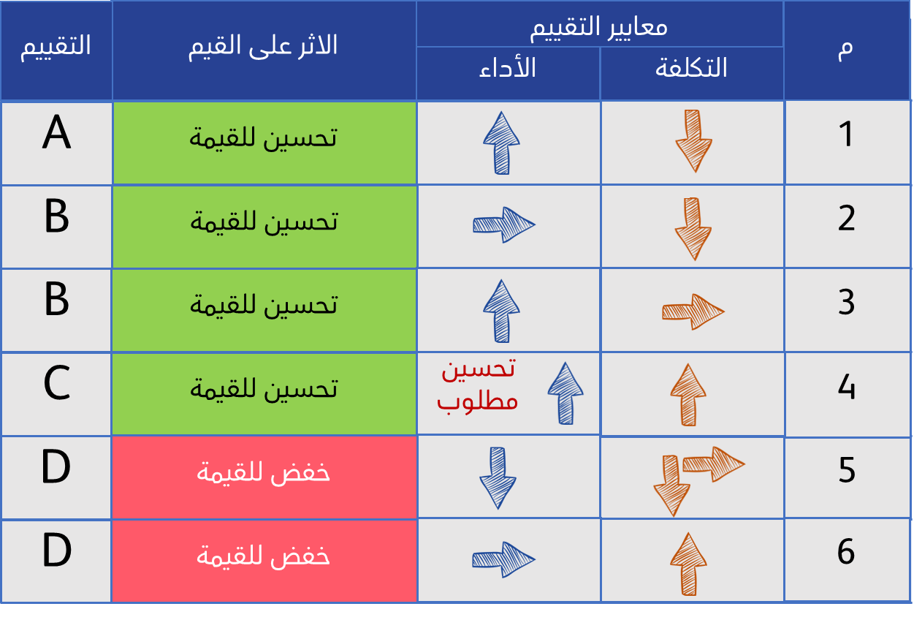
- تم اعتبار الأفكار التي حصلت على تقييم (A أو B أو C) كأفكار تحمل فرصًا حقيقية لتحسين قيمة المشروع، ولذلك تم أخذها في الاعتبار ضمن مرحلة التطوير. أما الأفكار التي حصلت على تقييم (D)، فقد تم استبعادها نظرًا لتأثيرها السلبي المحتمل على القيمة.
- نتائج مرحلة التقييم
يوضح الجدول التالي قائمة الأفكار التي تم طرحها خلال ورشة العمل، بعد تقييم كل فكرة باستخدام التقنية المعتمدة، وإرفاق التقييم الحرفي الذي يعكس مدى توافقها مع معايير الدراسة.

قائمة الأفكار بعد التقييم
المشروع: اسم المشروع
استشاري الهندسة القيمية: اسم الاستشاري
التاريخ: من يوم/شهر إلى يوم/شهر/سنة
مسلسل | رقم الفكرة | وصف الفكرة | التقييم

مرحلة التطوير
يعمل فريق الهندسة القيمية في هذه المرحلة على تحويل الأفكار المختارة من مرحلة التقييم إلى مقترحات أكثر نضجًا وتفصيلًا، يتم إعدادها وتوثيقها بشكل مكتوب يشمل الجوانب الفنية والاقتصادية، بما يُسهم في بناء توصيات مدروسة وقابلة للتطبيق.
وقد نتج عن مرحلة طرح الأفكار ما مجموعه [العدد الكلي للأفكار] فكرة، وبناءً على معايير التقييم والتقنية المستخدمة، تم اختيار [عدد الأفكار المطورة] فكرة لتطويرها، نظرًا لما تحمله من فرص واعدة لتحسين قيمة المشروع.
يتضمن كل مقترح تفصيلًا فنيًا يشمل: ملخصًا للتصميم الأساسي، ووصفًا واضحًا للفكرة المقترحة، بالإضافة إلى قائمة بأبرز الإيجابيات والسلبيات، ومقارنة للتكاليف، وتحليلًا لأثر المقترح على الأداء، إلى جانب مناقشة فنية تبرز الفروقات الجوهرية بين التصميم الأصلي والمقترح البديل.

الملحق (أ):
تكاليف المشروع في مخطط بياني شريطي

